报 价 单
客户公司： |  | 报价公司： | 上海翰丝机电有限公司
接 收 人： |  | 发 件 人： | 蔡经理
电 话： |  | 电 话： | 13917192554
邮 箱： |  | 邮 箱： | 1322842076@qq.com
以下相关产品价格及性能介绍,如有任何疑问欢迎来电咨询……
报价主题：翰丝柴油机抽水泵
尊敬的客户：
非常感谢您对HANSI翰丝动力的关注及支持，作为国内知名品牌的发电机组、园林机械、建筑机械供应商，我们很高兴将您所需产品的信息及报价提供给您，并深感荣幸！
库存编号 | 产品描述 | 销售单价（RMB）
HS60DPE | 6寸柴油机水泵 | 8498元/台  14998元/台（混流铸铁泵）
备注：以上报价均为含税16%价格，不含运费。
技术参数
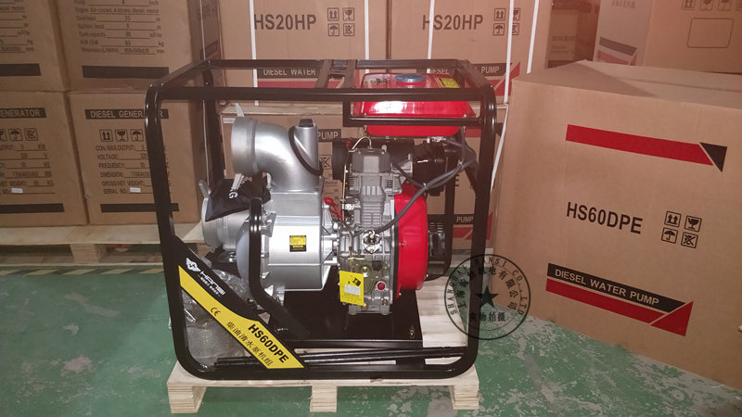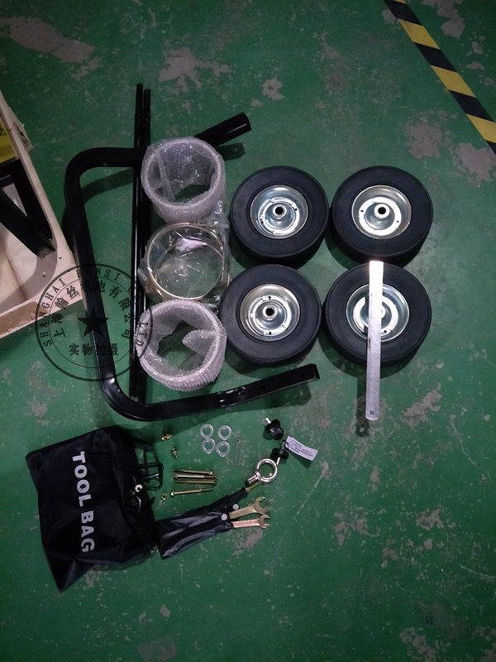
 | HS60DPE
尺寸
长x宽x高 毫米 | 900×600×750
自重 千克 | 95
运行数据
直径（吸入管与压力管） 毫米 | 150
总扬程 米 | 10
供给量（峰值） 升/分钟 | 2500=150m³/h
抽吸高度（峰值） 米 | 8
发动机数据
汽缸工作容积 立方厘米 | 496
发动机功率（DIN ISO 3046） 千瓦 | 12.2
按照转数 1/分钟 | 3600
油箱容积（燃料） 升 | 5.5
燃料消耗 升/小时 | 1.4
机油容量（润滑油） 升 | 1.7
品牌 | HANSI翰丝
负责人 | 蔡经理
致电 | ①③⑨①⑦①⑨②⑤⑤④
Q | ②②①⑦④①④①②②

技术参数
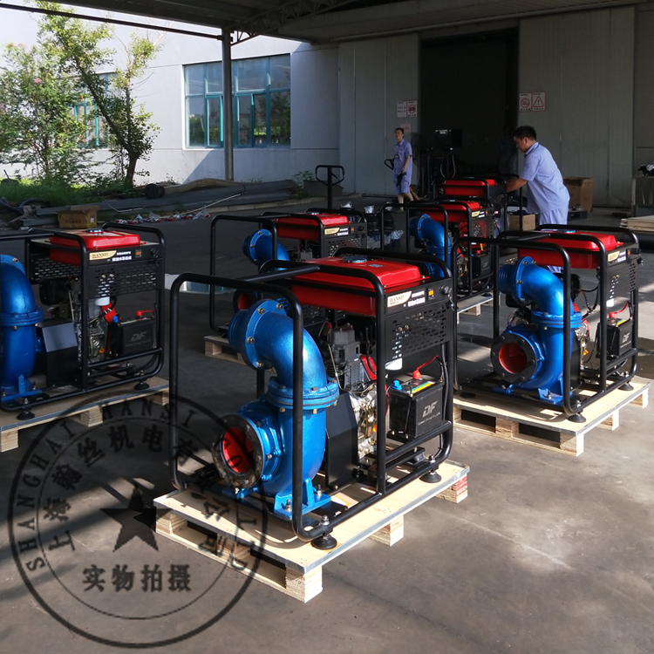
机器型号 | HS60DPE(6寸泥浆污水混流铸铁泵)
尺寸
长x宽x高 毫米 | 945×630×855
自重 千克 | 150
运行数据
直径（吸入管与压力管） 毫米 | 150
总扬程 米 | 15
供给量（峰值） 升/分钟 | 2417=145m³/h
抽吸高度（峰值） 米 | 8
发动机数据
汽缸工作容积 立方厘米 | 435
发动机功率（DIN ISO 3046） 千瓦 | 11.1
按照转数 1/分钟 | 3600
油箱容积（燃料） 升 | 15
燃料消耗 升/小时 | 1.1
机油容量（润滑油） 升 | 1.7
品牌 | HANSI翰丝
负责人 | 蔡经理
致电 | ①③⑨①⑦①⑨②⑤⑤④
Q | ②②①⑦④①④①②②

付款方式：100％预付款，款到发货。
货 期：收到您的订单和汇款后5-7个工作日。
银行信息：1) 开户名称：上海翰丝机电有限公司
2）开 户 行：交通银行上海市安亭支行
3）帐 号： 310069040018800008258
联系人：蔡经理
M B： 13917192554/微信号13916256554
E-mail: 1322842076@qq.com

